МІНІСТЕРСТВО ОСВІТИ І НАУКИ УКРАЇНИ
КРЕМЕНЧУЦЬКИЙ НАЦІОНАЛЬНИЙ УНІВЕРСИТЕТ
ІМЕНІ МИХАЙЛА ОСТРОГРАДСЬКОГО
НАВЧАЛЬНО-НАУКОВИЙ ІНСТИТУТ ЕЛЕКТРИЧНОЇ ІНЖЕНЕРІЇ
ТА ІНФОРМАЦІЙНИХ ТЕХНОЛОГІЙ
Кафедра автоматизації та інформаційних систем
ОСВІТНІЙ КОМПОНЕНТ
«ВЕБПРОГРАМУВАННЯ»
ЗВІТ
З ЛАБОРАТОРНОЇ РОБОТИ № 4
Виконав:
студент групи КН-25-1
Рафієв Б. С.
Перевірив:
доцент кафедри АІС
Притчин О. C.
Кременчук 2026

Тема: | Робота з формами в HTML
Мета: | ознайомлення та вивчення принципів роботи з формами в HTML.
Порядок виконання роботи
Розробив WEB-сторінку мовою HTML без використання CSS та JavaScript.
Написав WEB-сторінку, що міститиме форму для введення користувачем певних даних. Тематику даних можна обрати довільно.
Позаяк ми ще не дійшли до JS - форма не буде відправлятись але це, наразі, і не важливо. Треба просто зверстати html частину форми.
Форма містить мінімум одне текстове поле, одне числове, 3 чекбокса, 3 радіо-кнопки і одне поле з групи полів для вибору дати.
Додав туди кнопку для підтвердження даних (submit або image) та кнопку скидання полів.
Також додав ще поля 3-5 різних типів із тих, що не ввійшли в перелік обовʼязкових, на вибір.
Згрупував деякі поля в групи де це обґрунтовано і підпишіть їх.
Підписав форму використавши один з тегов заголовків чи інших текстових тегів перед формою.

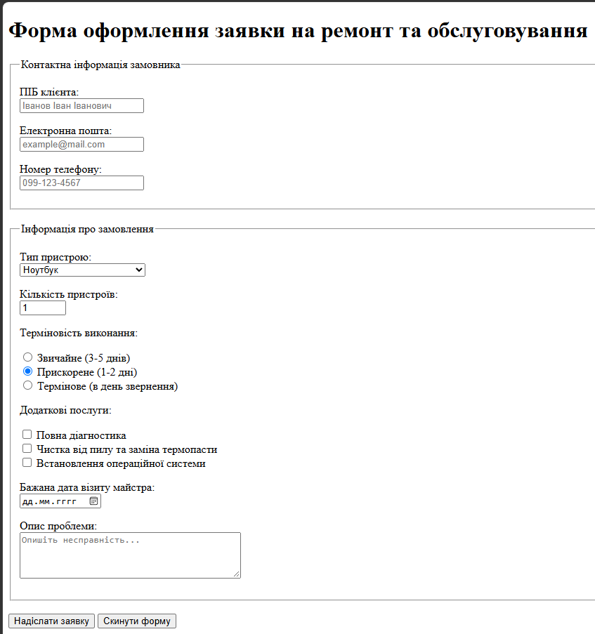
Рисунок 1 – Передогляд

Код головної сторінки index.html:
<!DOCTYPE html>
<html lang="uk">
<head>
<meta charset="UTF-8">
<title>Заявка на технічне обслуговування</title>
</head>
<body>

<h1>Форма оформлення заявки на ремонт та обслуговування</h1>

<form action="/submit_order" method="post">

<!-- Група 1: Контактні дані -->
<fieldset>
<legend>Контактна інформація замовника</legend>
<p>
<label for="username">ПІБ клієнта:</label><br>
<input type="text" id="username" name="username" placeholder="Іванов Іван Іванович" required>
</p>
<p>
<label for="useremail">Електронна пошта:</label><br>
<input type="email" id="useremail" name="useremail" placeholder="example@mail.com" required>
</p>
<p>
<label for="userphone">Номер телефону:</label><br>
<input type="tel" id="userphone" name="userphone" pattern="[0-9]{3}-[0-9]{3}-[0-9]{4}" placeholder="099-123-4567">
</p>
</fieldset>

<br>

<!-- Група 2: Деталі замовлення -->
<fieldset>
<legend>Інформація про замовлення</legend>

<p>
<label for="devicetype">Тип пристрою:</label><br>
<select id="devicetype" name="devicetype">
<option value="laptop">Ноутбук</option>
<option value="pc">Персональний комп'ютер</option>
<option value="smartphone">Смартфон</option>
<option value="tablet">Планшет</option>
</select>
</p>

<p>
<label for="quantity">Кількість пристроїв:</label><br>
<input type="number" id="quantity" name="quantity" min="1" max="10" value="1">
</p>

<p>Терміновість виконання:</p>
<input type="radio" id="urgency_low" name="urgency" value="low">
<label for="urgency_low">Звичайне (3-5 днів)</label><br>
<input type="radio" id="urgency_med" name="urgency" value="medium" checked>
<label for="urgency_med">Прискорене (1-2 дні)</label><br>
<input type="radio" id="urgency_high" name="urgency" value="high">
<label for="urgency_high">Термінове (в день звернення)</label><br>

<p>Додаткові послуги:</p>
<input type="checkbox" id="service1" name="services" value="diagnostics">
<label for="service1">Повна діагностика</label><br>
<input type="checkbox" id="service2" name="services" value="cleaning">
<label for="service2">Чистка від пилу та заміна термопасти</label><br>
<input type="checkbox" id="service3" name="services" value="os_install">
<label for="service3">Встановлення операційної системи</label><br>

<p>
<label for="servicedate">Бажана дата візиту майстра:</label><br>
<input type="date" id="servicedate" name="servicedate">
</p>

<p>
<label for="description">Опис проблеми:</label><br>
<textarea id="description" name="description" rows="4" cols="40" placeholder="Опишіть несправність..."></textarea>
</p>
</fieldset>

<br>

<!-- Кнопки управління -->
<input type="submit" value="Надіслати заявку">
<input type="reset" value="Скинути форму">

</form>

</body>
</html>

Відповіді на контрольні питання:
- Який тег використовується для задання форми в HTML?
Тег <form>.
- За що відповідає тег input?
Це універсальний тег для створення інтерактивних полів введення (текстових, кнопок, прапорців тощо), поведінка яких залежить від атрибута type.
- В чому різниця між значеннями атрибута type - text і password?
Text відображає введені символи відкрито, а password маскує їх (крапками чи зірочками) для захисту приватних даних.
- Які існують загальні відмінності у групи полів - email, tel та url від text?
Вони додають автоматичну перевірку формату (валідацію) та викликають зручні спеціалізовані клавіатури на мобільних пристроях.
- Для якої групи полів існують атрибути min, max та step?
Для числових полів та дат: number, range, date, time, datetime-local.
- В чому різниця між значеннями атрибута type - checkbox і radio?
Checkbox дозволяє обрати кілька варіантів одночасно, а radio — лише один варіант із групи.
- Як поєднати кілька radio полів, щоб вони працювали як одна група?
Вказати для них однакові значення атрибута name (наприклад, name="gender").
- Для чого потрібне значення атрибута type - hidden?
Для передачі на сервер технічних даних (ID, токенів тощо), які не потрібно показувати користувачеві.
- В чому різниця між значеннями атрибута type - submit та image?
Submit створює стандартну кнопку відправки, а image використовує зображення як кнопку та передає координати кліка по ньому.
- Які задачі вирішує поле textarea?
Використовується для введення великих багаторядкових текстів (коментарі, відгуки, повідомлення).
- Для чого призначений тег select?
Створює випадаючий список (dropdown), з якого користувач обирає один або кілька готових варіантів.
- В чому різниця між заданням варіантів всередині тегів select та datalist?
У <select> можна обрати тільки варіант зі списку. У <datalist> список працює як підказка, але користувач може ввести і власний довільний текст.
Висновки: Завдяки цій лабораторній роботі я ознайомився та вивчив принципи роботи з формами в HTML.

